**看穿式客户端测试指引**

# 下载测试版API并编译

## Ctp系统

下载地址：http://www.sfit.com.cn/5_2_DocumentDown_2.htm

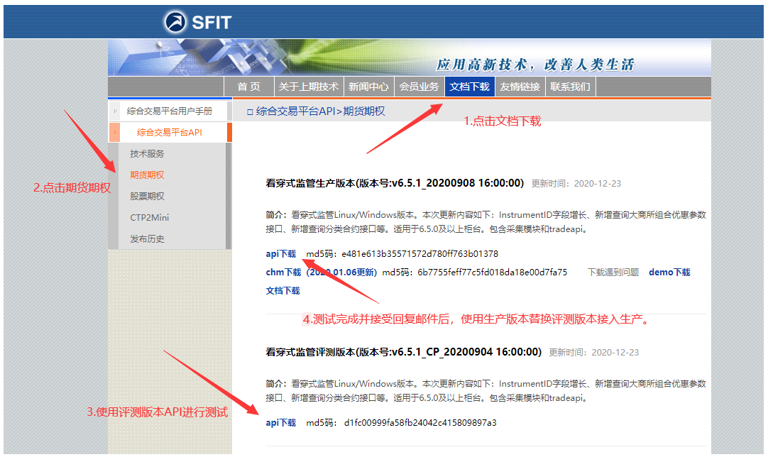

直连模式只需要重新编译即可，不需要改动程序的任何代码；如果是代理模式，在看穿式监管API中预留了上报函数，可以将客户端看穿式监管需要上报的信息上报到CTP系统。

## 易盛系统

下载地址：<http://www.esunny.com.cn/index.php?a=lists&catid=49>

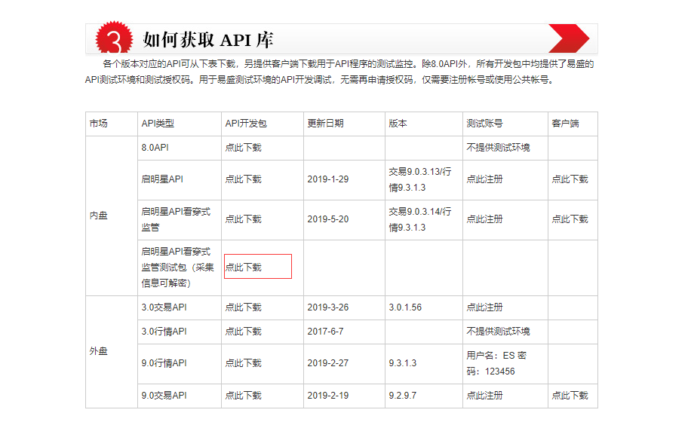

下载后压缩包内分为2种api版本：

* 穿透式老api
* 穿透式新api。

穿透式老api和原有API接口一致，仅增加穿透式监管用户采集相关的接口。穿透式监管新API是新编写的API接口，和原有API接口函数有较大的差异，需要用户重新调整原有API。

易盛穿透式版本系统同时支持2个版本的接口，使用任意版本开发即可。

# 发送申请邮件

客户的外接程序已经使用看穿式监管评测版本API重新编译后，根据模板将需要测试的客户端的AppID或RelayAppID发送到信息技术部邮箱it@chaosqh.com申请测试。

## Appid/RelayAppID格式要求

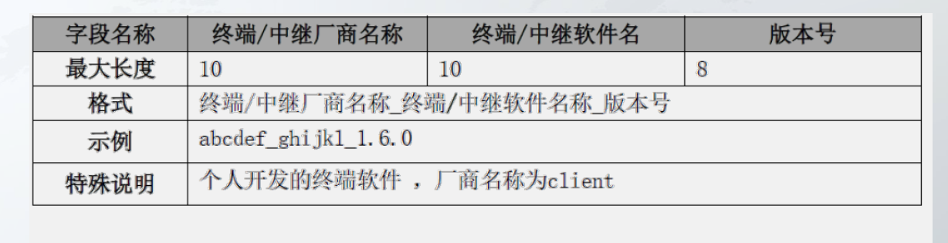

个人开发的appid示例：client_abc_1.0、client_def_2.1.0

公司开发的appid示例：chaosqh_abc_1.0、esunny_def_2.1.0

## 发送邮件模板

**直连模式客户端申请测试**

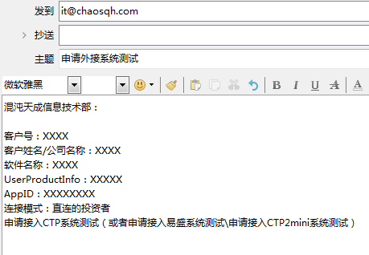

**中继模式客户端申请测试**

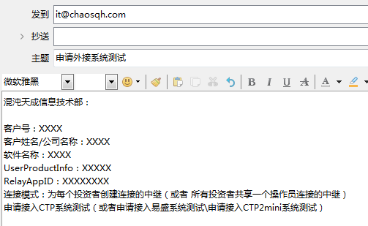

# 连接测试系统进行测试

信息技术部收到测试申请后，会根据邮件内容提供的AppID和RelayAppID进行授权，并将授权码通过邮件反馈给客户。

客户收到授权认证码之后，修改外接客户端登录参数，连接测试系统进行测试。

下面为系统连接参数，具体以邮件通知为准。

## Ctp测试系统

BrokerID:8888

前置地址：fz.chaosqh.com.cn 交易端口：41207 行情端口 41215

前置电信地址：61.141.238.213 交易端口：41207 行情端口 41215

前置联通地址：58.251.70.49 交易端口：41207 行情端口 41215

## 易盛测试系统

前置地址：58.250.29.59 交易端口：6767 行情端口 6868

易盛测试系统不支持交易，如果需要测试交易，可以连接易盛提供的测试系统：

## CTP2mini测试系统

BrokerID:0038

前置地址：58.250.29.59 交易端口：31803 行情端口 31807

# 发送测试报告

完成测试之后发送测试报告到信息技术部邮箱it@chaosqh.com 

# 办理生产系统接入手续

客户需要联系业务经理或者营销管理中心，办理接入手续，手续办理完之后，信息技术部通过邮箱给客户发送正式系统接入参数，客户根据生产系统的参数以及更换正式版本的API文件完成实盘接入。